XToolsCRM升级功能介绍 V5.0M1118.2C6 更新：2013-11-18

目录
XToolsCRM升级功能介绍 1
1.用户管理快速上手指南 2
基本概念 2
部门管理 2
➢ 新建部门 2
➢ 设置部门主管 2
➢ 部门的其它注意事项 3
用户管理 3
➢ 新建用户 3
➢ 用户相关操作 3
2.角色设置 4
说明 4
➢ 角色设置 4
➢ 角色查看 5

1.用户管理快速上手指南

基本概念
用户分为老板和普通（主管、助理、员工），最多支持9级部门结构。
入口：老板职能->账户->用户管理。
新注册的试用账户自动有一个Boss用户和一个销售部。

部门管理

新建部门
点击公司或部门，可新建下级部门。如下图：
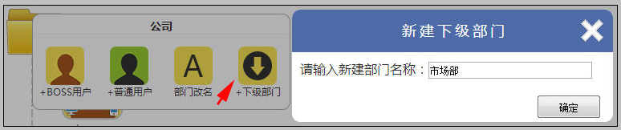

设置部门主管
先在部门内新建普通用户，再将其设置为部门主管。
两种设置方式，如下：
方式1.点击部门，选择该用户作主管：
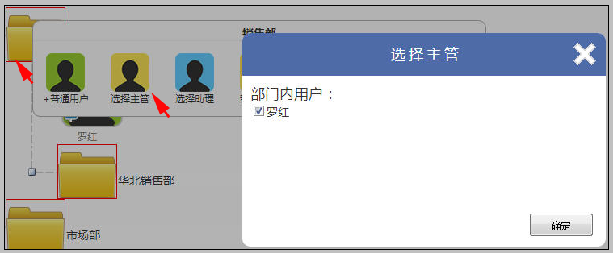
方式2.直接点击用户图标，并点击“作主管”。
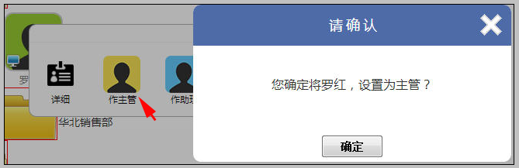
一个部门有且仅有一个主管。

部门的其它注意事项
- 若部门有红色边框显示，则表明部门：“没有主管” 或 “多于1个主管”。
- 拖拽部门可实现部门及部门内用户的位置调整。

用户管理

新建用户
Boss用户需在公司下新建，点击公司或部门，新建普通用户。如下图：
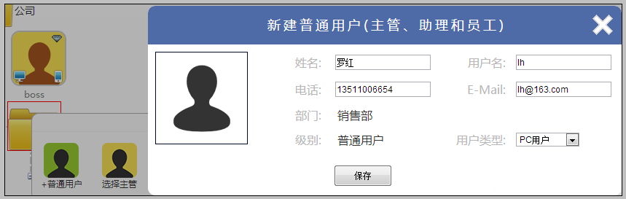
注意：
电话和E-Mail为必填项，用于发送密码。
新建用户时，姓名和用户名不允许重复。

用户相关操作
点击用户头像→详细，可查看用户信息。如下图：
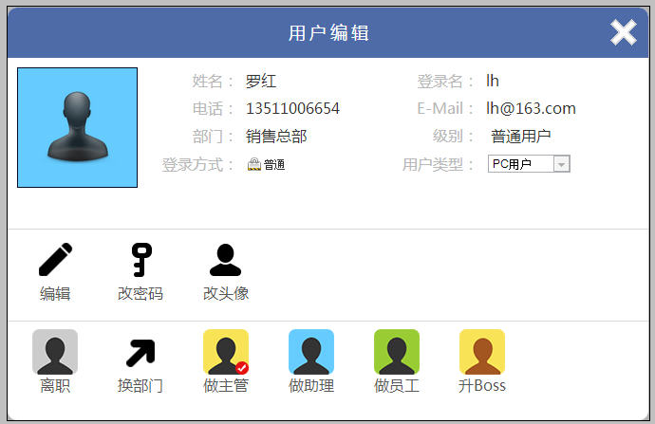
在该界面可进行编辑、改密码、改头像、离职、换部门、升boss等操作。

2.角色设置

说明
XToolsCRM将用户工作职能分为八种角色：销售管理、产品管理、采购管理、仓库管理、客户服务、维修管理、财务管理和市场活动。
入口：老板职能→账户→角色设置。

角色设置
例如，以设置财务管理角色为例，点击“财务管理”后的“设置”，如下图：
在弹出的界面中，点击空白框，授权“唐青山”这个角色权限。如下图：
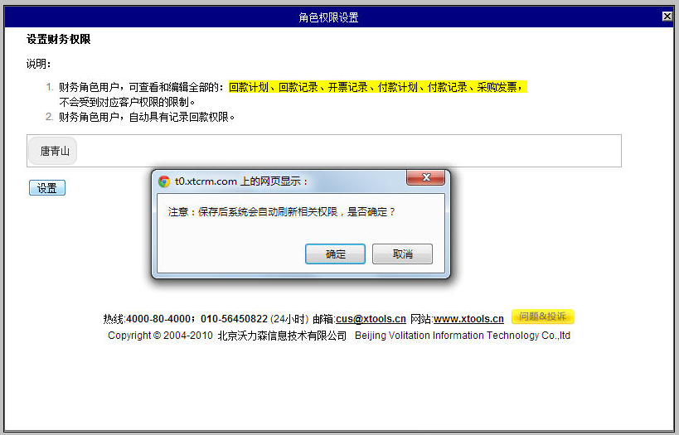

角色查看
为快速了解每个用户都有什么角色，可点击角色后的“查看”。具有此角色的用户会在右侧结构树中突出显示，姓名为红色，并且姓名后有相应的角色权限图标。
以查看拥有财务管理角色的用户为例。如下图：
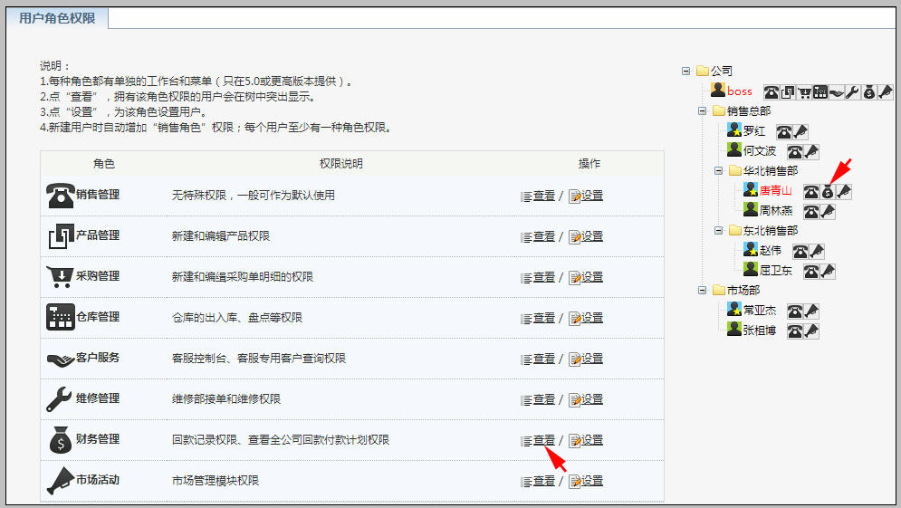

北京沃力森信息技术有限公司 产品部
2013.11.18

